Лабораторная работа №1
Сетевые технологии
Машков Илья Евгеньевич
Содержание

1 Цель работы
Изучение методов кодирования и модуляции сигналов с помощью высокоуровнего языка программирования Octave. Определение спектра и параметров сигнала. Демонстрация принципов модуляции сигнала на примере аналоговой амплитудной модуляции. Исследование свойства самосинхронизации сигнала.

2 Задание
- Построить графики в Octave
  - Построить график функции y = sin x + 1/3 * sin 3x + 1/5 * sin 5x на интервале [-10; 10], используя Octave и в файлы формата eps, .png.
  - Добавить график функции y = cos x + 1/3 * cos 3x + 1/5 * cos 5x на интервале [-10; 10]. График экспортировать .
- Разложение импульсного сигнала в частичный ряд Фурье: Разработать код m-файла, результатом выполнения которого являются графики меандра (рис. 1.3), реализованные с различным количеством гармоник.
- Определение спектра и параметров сигнала
  - Определить спектр двух отдельных сигналов и их суммы.
  - Выполнить задание с другой частотой дискретизации. Пояснить, что будет, если взять частоту дискретизации меньше 80 Гц?
- Амплитудная модуляция: Продемонстрировать принципы модуляции сигнала на примере аналоговой амплитудной модуляции (рис.1.9).

3 Выполнение лабораторной работы

3.1 Построение графиков в Octave
Запускаю Octave с оконным интерфейсом. Перехожу в окно редактора. Создаю новый сценарий. В окне редактора повторяю следующий листинг по построению графика функции:
% Формирование массива x:
x=-10:0.1:10;
% Формирование массива y.
y1=sin(x)+1/3*sin(3*x)+1/5*sin(5*x);
% Построение графика функции:
plot(x,y1, "-ok; y1=sin(x)+(1/3)*sin(3*x)+(1/5)*sin(5*x);","markersize",4)
% Отображение сетки на графике
grid on;
% Подпись оси X:
xlabel('x');
% Подпись оси Y:
ylabel('y');
% Название графика:
title('y1=sin x+ (1/3)sin(3x)+(1/5)sin(5x)');
% Экспорт рисунка в файл .eps:
print ("plot-sin.eps", "-mono", "-FArial:16", "-deps")
% Экспорт рисунка в файл .png:
print("plot-sin.png");
После запуска мы видим созданный график, а в каталоге можем заметить файлы .png и .eps (рис. [??]).
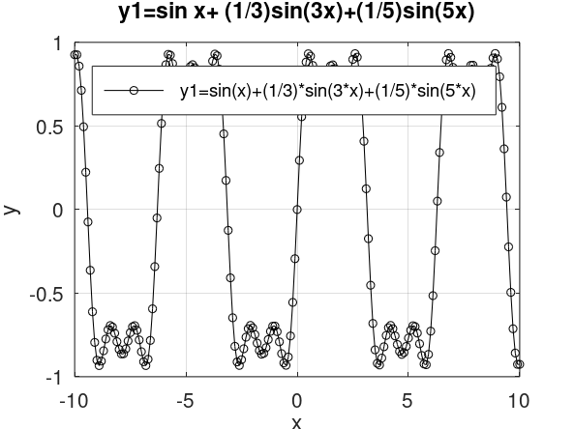
График функции
Сохраняю сценарий под другим названием и измените его так, чтобы на одном графике располагались отличающиеся по типу линий графики функций y1 = sin x + 1/3 * sin 3x + 1/5 * sin 5x и y2 = cos x + 1/3 * cos 3x + 1/5 * cos 5x. Соответственным образом модифицирую код:
% Формирование массива x:
x=-10:0.1:10;
% Формирование массива y.
y1=sin(x)+1/3*sin(3*x)+1/5*sin(5*x);
y2=cos(x)+1/3*cos(3*x)+1/5*cos(5*x);
% Построение графика функции:
plot(x,y1, "-ok; y1=sin(x)+(1/3)*sin(3*x)+(1/5)*sin(5*x);","markersize",4)
hold on
plot(x,y2, "-; y2=cos(x)+1/3*cos(3*x)+1/5*cos(5*x);","markersize",4)
% Отображение сетки на графике
grid on;
% Подпись оси X:
xlabel('x');
% Подпись оси Y:
ylabel('y');
% Название графика:
% title('y1=sin x+ (1/3)sin(3x)+(1/5)sin(5x)');
% Экспорт рисунка в файл .eps:
print ("plot-sin-cos.eps", "-mono", "-FArial:16", "-deps")
% Экспорт рисунка в файл .png:
print("plot-sin-cos.png");
Имеем график (рис. [??]).
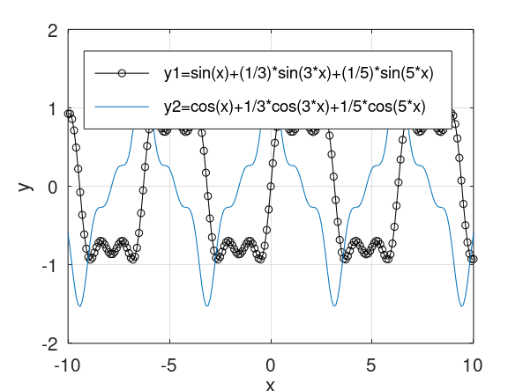
График функций 𝑦1 и 𝑦2 на интервале от−10 до 10 включая концы`

3.2 Разложение импульсного сигнала в частичный ряд Фурье
Создаю файл meandr.m. В коде созданного сценария задаю начальные значения:
% meandr.m
% количество отсчетов (гармоник):
N=8;
% частота дискретизации:
t=-1:0.01:1;
% значение амплитуды:
A=1;
% период:
T=1;
Гармоники, образующие меандр, имеют амплитуду, обратно пропорциональную номеру соответствующей гармоники в спектре:
% амплитуда гармоник
nh=(1:N)*2-1;
% массив коэффициентов для ряда, заданного через cos:
Am=2/pi ./ nh;
Am(2:2:end) = -Am(2:2:end);
Далее задаём массив значений гармоник массив элементов ряда:
% массив гармоник:
harmonics=cos(2 * pi * nh' * t/T);
% массив элементов ряда:
s1=harmonics.*repmat(Am',1,length(t));
Далее для построения в одном окне отдельных графиков меандра с различным количеством гармоник реализуем суммирование ряда с накоплением и воспользуемся функциями subplot и plot для построения графиков:
% Суммирование ряда:
s2=cumsum(s1);
% Построение графиков:
for k=1:N
subplot(4,2,k)
plot(t, s2(k,:))
end
Экспортируем полученный график в файл в формате .png (рис. [??]).
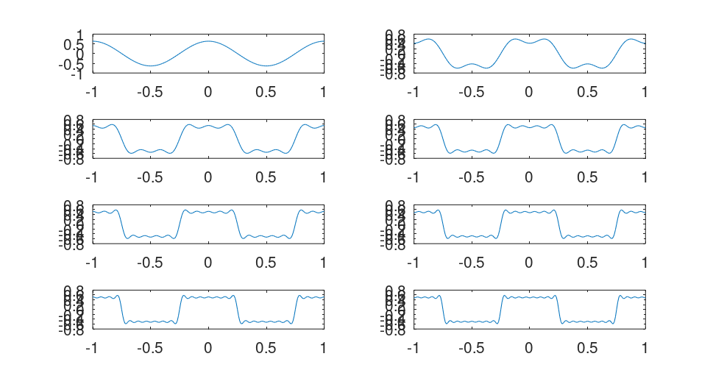
Графики меандра, содержащего различное число гармоник
Корректируем код для реализации меандра через синусы:
% meandr.m
% количество отсчетов (гармоник):
N=8;
% частота дискретизации:
t=-1:0.01:1;
% значение амплитуды:
A=1;
% период:
T=1;
% амплитуда гармоник
nh=(1:N)*2-1;
% массив коэффициентов для ряда, заданного через sin:
Am=2/pi ./ nh;
% Am(2:2:end) = -Am(2:2:end); -not needed
% массив гармоник:
harmonics=sin(2 * pi * nh' * t/T);
% массив элементов ряда:
s1=harmonics.*repmat(Am',1,length(t));
% Суммирование ряда:
s2=cumsum(s1);
% Построение графиков:
for k=1:N
subplot(4,2,k)
plot(t, s2(k,:))
end
% Экспорт в .png
print("plot-meandr-sin.png")
Получаем аналогичный график (рис. [??]).
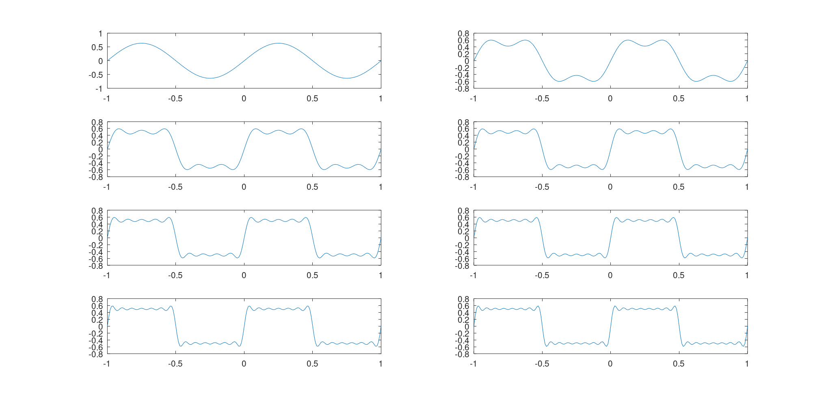
Графики меандра, содержащего различное число гармоник

3.3 Определение спектра и параметров сигнала
В рабочем каталоге создаю каталог spectre1 и в нём новый сценарий с именем, spectre.m. В коде созданного сценария задайте начальные значения:
% spectre1/spectre.m
% Создание каталогов signal и spectre для размещения графиков:
mkdir 'signal';
mkdir 'spectre';
% Длина сигнала (с):
tmax = 0.5;
% Частота дискретизации (Гц) (количество отсчётов):
fd = 512;
% Частота первого сигнала (Гц):
f1 = 10;
% Частота второго сигнала (Гц):
f2 = 40;
% Амплитуда первого сигнала:
a1 = 1;
% Амплитуда второго сигнала:
a2 = 0.7;
% Массив отсчётов времени:
t = 0:1./fd:tmax;
% Спектр сигнала:
fd2 = fd/2;
Далее в коде задаю два синусоидальных сигнала разной частоты:
% Два сигнала разной частоты:
signal1 = a1*sin(2*pi*t*f1);
signal2 = a2*sin(2*pi*t*f2);
Строю графики сигналов (рис. [??]).
% График 1-го сигнала:
plot(signal1,'b');
% График 2-го сигнала:
hold on
plot(signal2,'r');
hold off
title('Signal');
% Экспорт графика в файл в каталоге signal:
print 'signal/spectre.png';
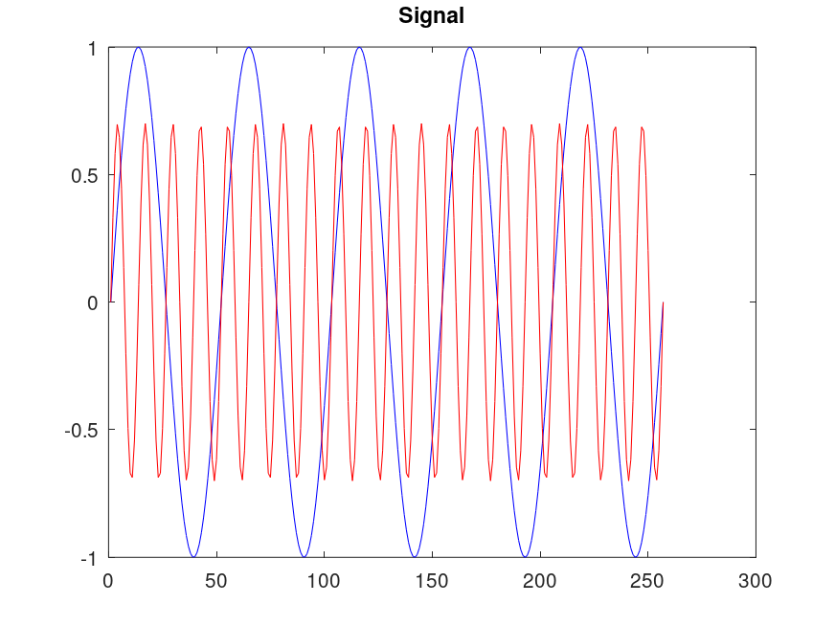
Два синусоидальных сигнала разной частоты
С помощью быстрого преобразования Фурье находим спектры сигналов (рис. [??]), добавив в файл spectre.m следующий код:
% Посчитаем спектр
% Амплитуды преобразования Фурье сигнала 1:
spectre1 = abs(fft(signal1,fd));
% Амплитуды преобразования Фурье сигнала 2:
spectre2 = abs(fft(signal2,fd));
% Построение графиков спектров сигналов:
plot(spectre1,'b');
hold on
plot(spectre2,'r');
hold off
title('Spectre');
print 'spectre/spectre.png';
Учитывая реализацию преобразования Фурье, корректирую график спектра (рис. [??]): отбросываем дублирующие отрицательные частоты, а также принимаем в расчёт то, что на каждом шаге вычисления быстрого преобразования Фурье происходит суммирование амплитуд сигналов. Для этого добавляю в файл spectre.m следующий код:
% Исправление графика спектра
% Сетка частот:
f = 1000*(0:fd2)./(2*fd);
% Нормировка спектров по амплитуде:
spectre1 = 2*spectre1/fd2;
spectre2 = 2*spectre2/fd2;
% Построение графиков спектров сигналов:
plot(f,spectre1(1:fd2+1),'b');
hold on
plot(f,spectre2(1:fd2+1),'r');
hold off
xlim([0 100]);
title('Fixed spectre');
xlabel('Frequency (Hz)');
print 'spectre/spectre_fix.png';
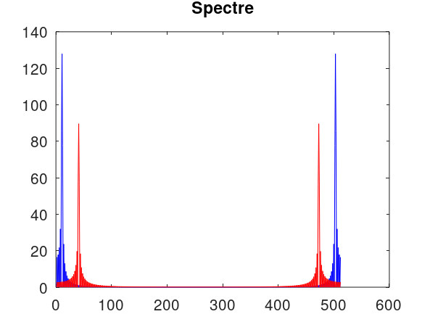
График спектров синусоидальных сигналов
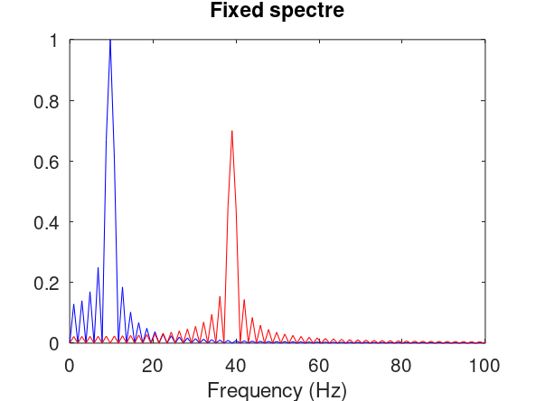
Исправленный график спектров синусоидальных сигналов
Найдём спектр суммы рассмотренных сигналов (рис. [??]), создав каталог spectr_sum и файл в нём spectre_sum.m со следующим кодом:
ctr_sum и файл в нём spectre_sum.m со следующим кодом:
% spectr_sum/spectre_sum.m
% Создание каталогов signal и spectre для размещения
↪ графиков:
mkdir 'signal';
mkdir 'spectre';
% Длина сигнала (с):
tmax = 0.5;
% Частота дискретизации (Гц) (количество отсчётов):
fd = 512;
% Частота первого сигнала (Гц):
f1 = 10;
% Частота второго сигнала (Гц):
f2 = 40;
% Амплитуда первого сигнала:
a1 = 1;
% Амплитуда второго сигнала:
a2 = 0.7;
% Спектр сигнала
fd2 = fd/2;
% Сумма двух сигналов (синусоиды) разной частоты:
% Массив отсчётов времени:
t = 0:1./fd:tmax;
signal1 = a1*sin(2*pi*t*f1);
signal2 = a2*sin(2*pi*t*f2);
signal = signal1 + signal2;
plot(signal);
title('Signal');
print 'signal/spectre_sum.png';
% Подсчет спектра:
% Амплитуды преобразования Фурье сигнала:
spectre = fft(signal,fd);
% Сетка частот
f = 1000*(0:fd2)./(2*fd);
% Нормировка спектра по амплитуде:
spectre = 2*sqrt(spectre.*conj(spectre))./fd2;
% Построение графика спектра сигнала:
plot(f,spectre(1:fd2+1))
xlim([0 100]);
title('Spectre');
xlabel('Frequency (Hz)');
print 'spectre/spectre_sum.png';
В результате получим аналогичный предыдущему результат (рис. [??]), т.е. спектр суммы сигналов равен сумме спектров сигналов, что вытекает из свойств преобразования Фурье.
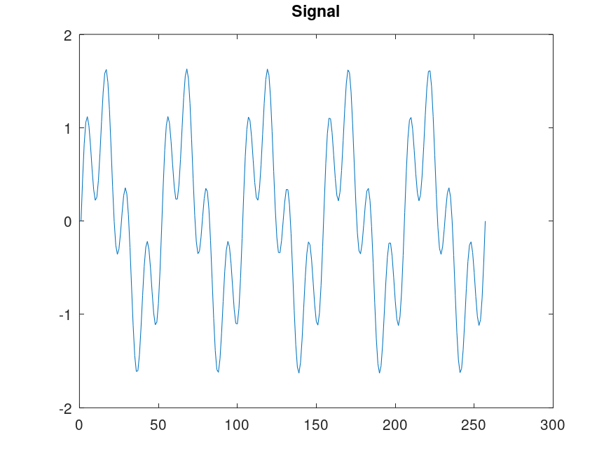
Суммарный сигнал
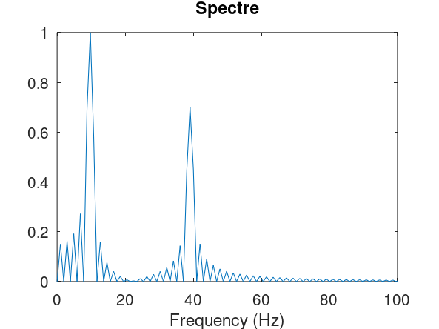
Спектр суммарного сигнала

3.4 Амплитудная модуляция
Создаю каталог modulation и в нём новый сценарий с именем am.m. Добавляю в файле am.m следующий код:
% modulation/am.m
% Создание каталогов signal и spectre для размещения графиков:
mkdir 'signal';
mkdir 'spectre';
% Модуляция синусоид с частотами 50 и 5
% Длина сигнала (с)
tmax = 0.5;
% Частота дискретизации (Гц) (количество отсчётов)
fd = 512;
% Частота сигнала (Гц)
f1 = 5;
% Частота несущей (Гц)
f2 = 50;
% Спектр сигнала
fd2 = fd/2;
% Построение графиков двух сигналов (синусоиды)
% разной частоты
% Массив отсчётов времени:
t = 0:1./fd:tmax;
signal1 = sin(2*pi*t*f1);
signal2 = sin(2*pi*t*f2);
signal = signal1 .* signal2;
plot(signal, 'b');
hold on
% Построение огибающей:
plot(signal1, 'r');
plot(-signal1, 'r');
hold off
title('Signal');
print 'signal/am.png';
% Расчет спектра:
% Амплитуды преобразования Фурье-сигнала:
spectre = fft(signal,fd);
% Сетка частот:
f = 1000*(0:fd2)./(2*fd);
% Нормировка спектра по амплитуде:
spectre = 2*sqrt(spectre.*conj(spectre))./fd2;
% Построение спектра:
plot(f,spectre(1:fd2+1), 'b')
xlim([0 100]);
title('Spectre');
xlabel('Frequency (Hz)');
print 'spectre/am.png';
В результате получаем, что спектр произведения представляет собой свёртку спектров (рис. [??]).
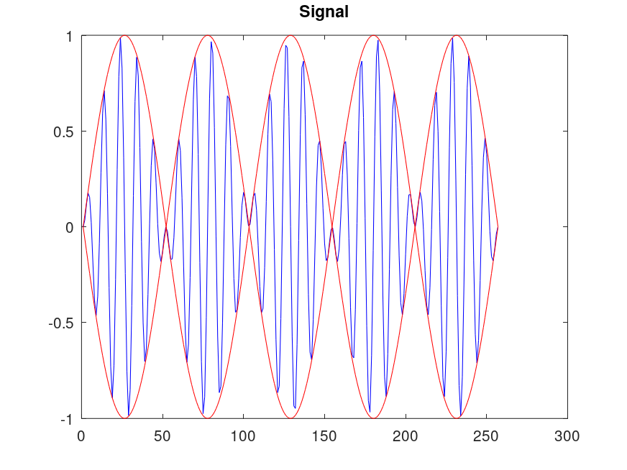
Сигнал и огибающая при амплитудной модуляции
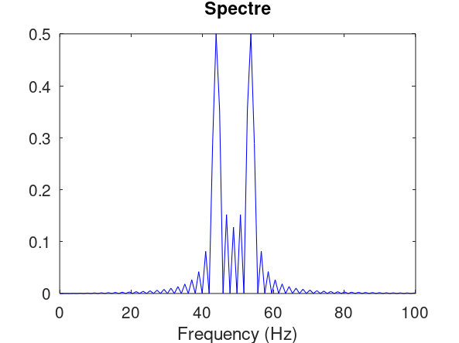
Спектр сигнала при амплитудной модуляции

3.5 Кодирование сигнала. Исследование свойства самосинхронизации сигнала
Создаю каталог coding и в нём файлы main.m, maptowave.m, unipolar.m, ami.m, bipolarnrz.m, bipolarrz.m, manchester.m, diffmanc.m, calcspectre.m.
В файле main.m подключаем пакет signal и задаём входные кодовые последовательности:
% coding/main.m
% Подключение пакета signal:
pkg load signal;
% Входная кодовая последовательность:
data=[0 1 0 0 1 1 0 0 0 1 1 0];
% Входная кодовая последовательность для проверки свойства самосинхронизации:
data_sync=[0 0 0 0 0 0 0 1 1 1 1 1 1 1];
% Входная кодовая последовательность для построения спектра сигнала:
data_spectre=[0 1 0 1 0 1 0 1 0 1 0 1 0 1];
% Создание каталогов signal, sync и spectre для размещения графиков:
mkdir 'signal';
mkdir 'sync';
mkdir 'spectre';
axis("auto");
Затем в этом же файле прописываем вызовы функций для построения графиков модуляций кодированных сигналов для кодовой последовательности data:
% Униполярное кодирование
wave=unipolar(data);
plot(wave);
ylim([-1 6]);
title('Unipolar');
print 'signal/unipolar.png';
% Кодирование ami
wave=ami(data);
plot(wave)
title('AMI');
print 'signal/ami.png';
% Кодирование NRZ
wave=bipolarnrz(data);
plot(wave);
title('Bipolar Non-Return to Zero');
print 'signal/bipolarnrz.png';
% Кодирование RZ
wave=bipolarrz(data);
plot(wave)
title('Bipolar Return to Zero');
print 'signal/bipolarrz.png';
% Манчестерское кодирование
wave=manchester(data);
plot(wave)
title('Manchester');
print 'signal/manchester.png';
% Дифференциальное манчестерское кодирование
wave=diffmanc(data);
plot(wave)
title('Differential Manchester');
print 'signal/diffmanc.png';
Затем в этом же файле пропишите вызовы функций для построения графиков модуляций кодированных сигналов для кодовой последовательности data_sync:
% Униполярное кодирование
wave=unipolar(data_sync);
plot(wave);
ylim([-1 6]);
title('Unipolar');
print 'sync/unipolar.png';
% Кодирование AMI
wave=ami(data_sync);
plot(wave)
title('AMI');
print 'sync/ami.png';
% Кодирование NRZ
wave=bipolarnrz(data_sync);
plot(wave);
title('Bipolar Non-Return to Zero');
print 'sync/bipolarnrz.png';
% Кодирование RZ
wave=bipolarrz(data_sync);
plot(wave)
title('Bipolar Return to Zero');
print 'sync/bipolarrz.png';
% Манчестерское кодирование
wave=manchester(data_sync);
plot(wave)
title('Manchester');
print 'sync/manchester.png';
% Дифференциальное манчестерское кодирование
wave=diffmanc(data_sync);
plot(wave)
title('Differential Manchester');
print 'sync/diffmanc.png';
Далее в этом же файле прописываем вызовы функций для построения графиков спектров:
% Униполярное кодирование:
wave=unipolar(data_spectre);
spectre=calcspectre(wave);
title('Unipolar');
print 'spectre/unipolar.png';
% Кодирование AMI:
wave=ami(data_spectre);
spectre=calcspectre(wave);
title('AMI');
print 'spectre/ami.png';
% Кодирование NRZ:
wave=bipolarnrz(data_spectre);
spectre=calcspectre(wave);
title('Bipolar Non-Return to Zero');
print 'spectre/bipolarnrz.png';
% Кодирование RZ:
wave=bipolarrz(data_spectre);
spectre=calcspectre(wave);
title('Bipolar Return to Zero');
print 'spectre/bipolarrz.png';
% Манчестерское кодирование:
wave=manchester(data_spectre);
spectre=calcspectre(wave);
title('Manchester');
print 'spectre/manchester.png';
% Дифференциальное манчестерское кодирование:
wave=diffmanc(data_spectre);
spectre=calcspectre(wave);
title('Differential Manchester');
print 'spectre/diffmanc.png';
В файле maptowave.m прописываем функцию, которая по входному битовому потоку строит график сигнала:
% coding/maptowave.m
function wave=maptowave(data)
data=upsample(data,100);
wave=filter(5*ones(1,100),1,data);
В файлах unipolar.m, ami.m, bipolarnrz.m, bipolarrz.m, manchester.m, diffmanc.m прописываем соответствующие функции преобразования кодовой последовательности data с вызовом функции maptowave для построения соответствующего графика.
Униполярное кодирование:
% coding/unipolar.m
% Униполярное кодирование:
function wave=unipolar(data)
wave=maptowave(data);
Кодирование AMI:
одирование AMI:
% coding/ami.m
% Кодирование AMI:
function wave=ami(data)
am=mod(1:length(data(data==1)),2);
am(am==0)=-1;
data(data==1)=am;
wave=maptowave(data);
Кодирование NRZ:
% coding/bipolarnrz.m
% Кодирование NRZ:
function wave=bipolarnrz(data)
data(data==0)=-1;
wave=maptowave(data);
Кодирование RZ:
% coding/bipolarrz.m
% Кодирование RZ:
function wave=bipolarrz(data)
data(data==0)=-1;
data=upsample(data,2);
wave=maptowave(data);
Манчестерское кодирование:
% coding/manchester.m
% Манчестерское кодирование:
function wave=manchester(data)
data(data==0)=-1;
data=upsample(data,2);
data=filter([-1 1],1,data);
wave=maptowave(data);
Дифференциальное манчестерское кодирование:
% coding/diffmanc.m
% Дифференциальное манчестерское кодирование
function wave=diffmanc(data)
data=filter(1,[1 1],data);
data=mod(data,2);
wave=manchester(data);
В файле calcspectre.m прописываем функцию построения спектра сигнала:
% calcspectre.m
% Функция построения спектра сигнала:
function spectre = calcspectre(wave)
% Частота дискретизации (Гц):
Fd = 512;
Fd2 = Fd/2;
Fd3 = Fd/2 + 1;
X = fft(wave,Fd);
spectre = X.*conj(X)/Fd;
f = 1000*(0:Fd2)/Fd;
plot(f,spectre(1:Fd3));
xlabel('Frequency (Hz)');
Запускаю главный скрипт main.m. В каталоге signal должны быть получены файлы с графиками кодированного сигнала (рис. [??] – рис. [??]), в каталоге sync — файлы с графиками, иллюстрирующими свойства самосинхронизации (рис. [??] – рис. [??]), в каталоге spectre — файлы с графиками спектров сигналов (рис. [??] – рис. [??]).
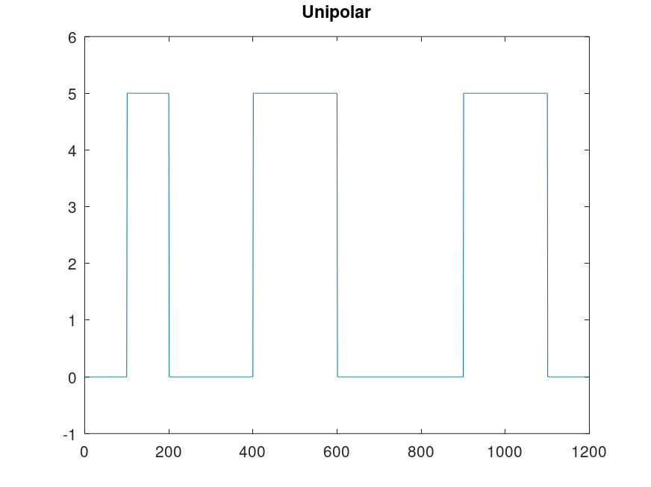
Униполярное кодирование
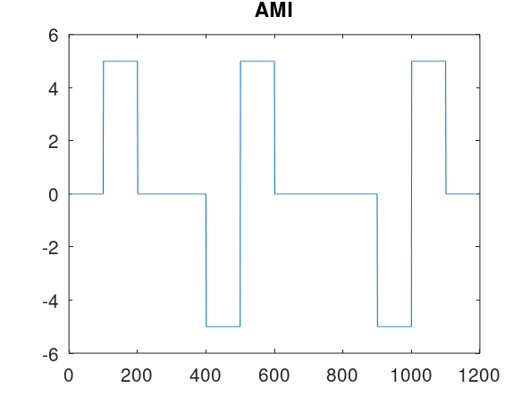
Кодирование AMI
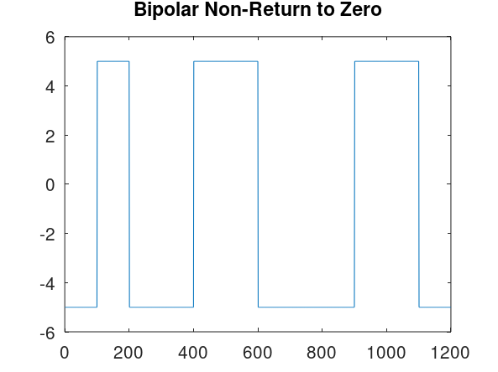
Кодирование NRZ
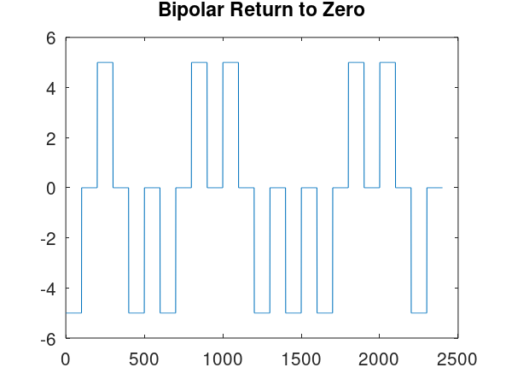
Кодирование RZ
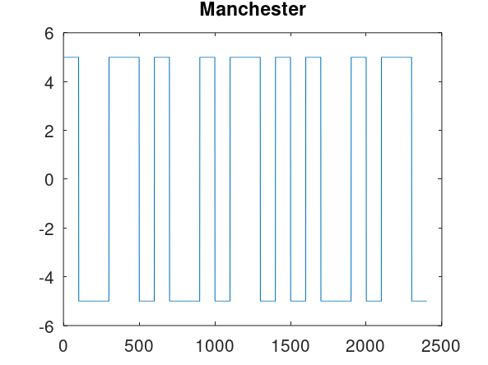
Манчестерское кодирование
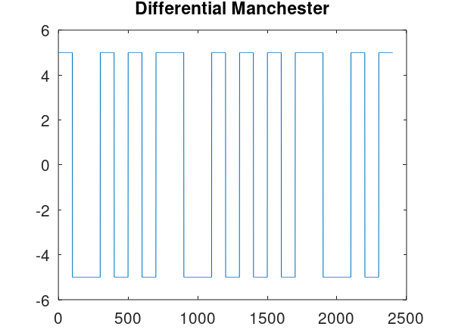
Дифференциальное манчестерское кодирование

Униполярное кодирование: нет самосинхронизации
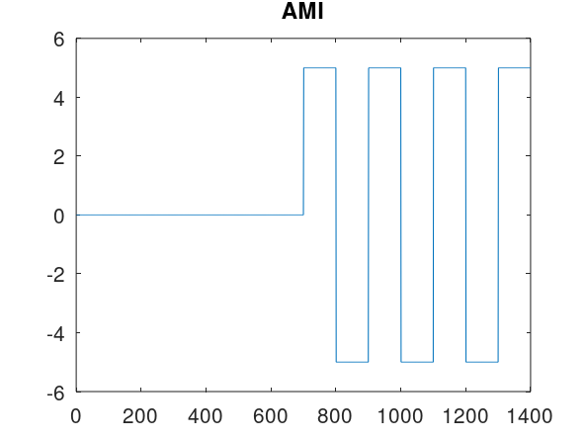
Кодирование AMI: самосинхронизация при наличии сигнала
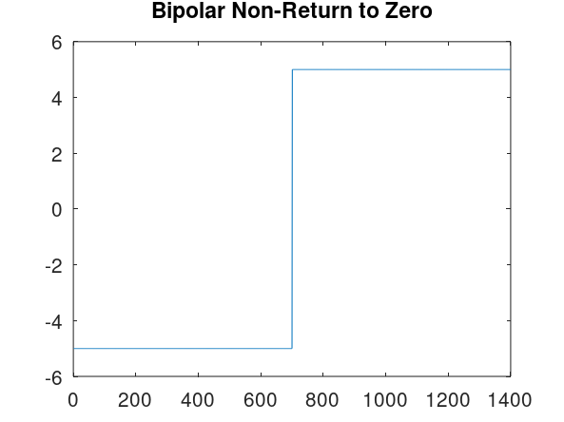
Кодирование NRZ: нет самосинхронизации
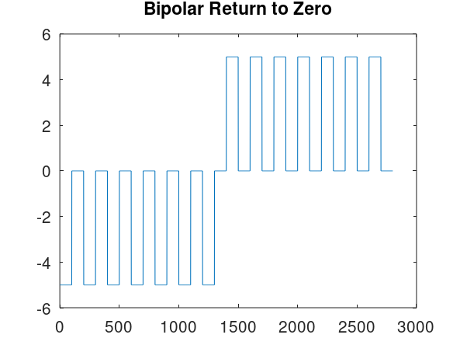
Кодирование RZ: есть самосинхронизация
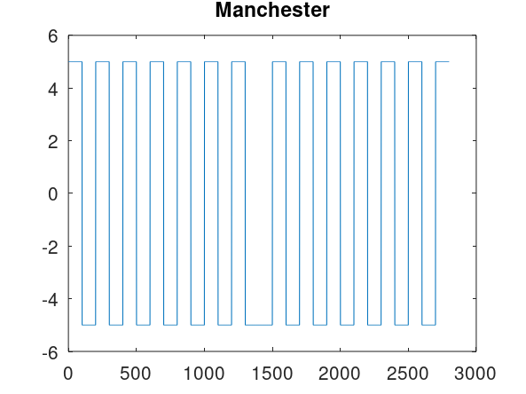
Манчестерское кодирование: есть самосинхронизация
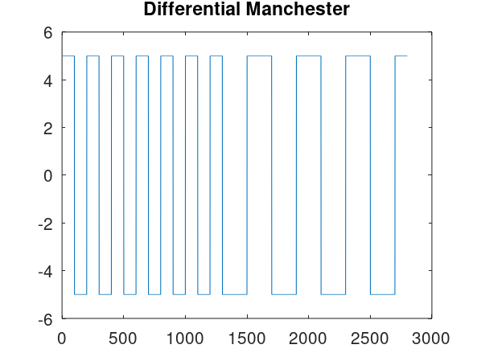
Дифференциальное манчестерское кодирование: есть самосинхронизация
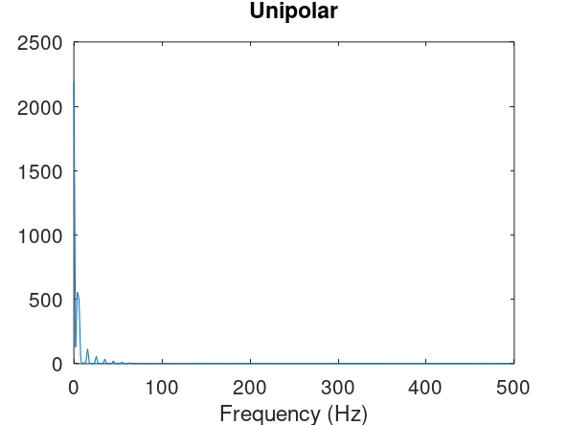
Униполярное кодирование: спектр сигнала
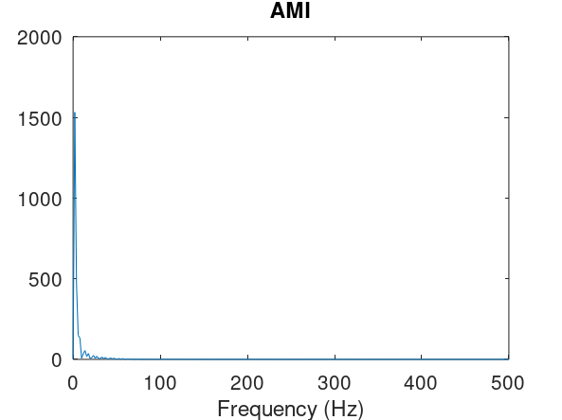
Кодирование AMI: спектр сигнала
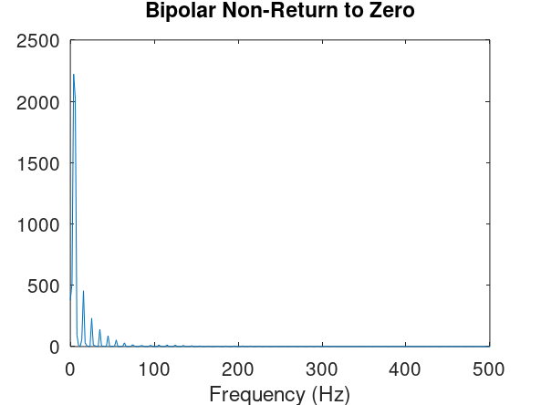
Кодирование NRZ: спектр сигнала
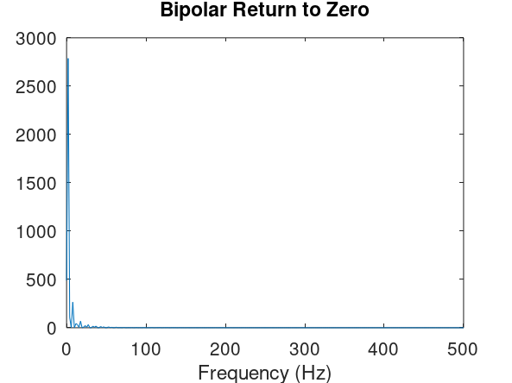
Кодирование RZ: спектр сигнала
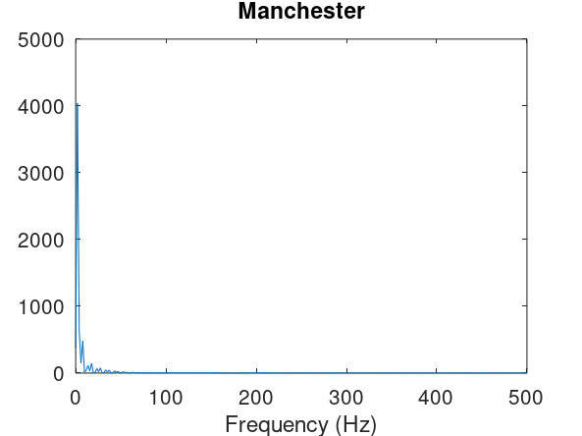
Манчестерское кодирование: спектр сигнала
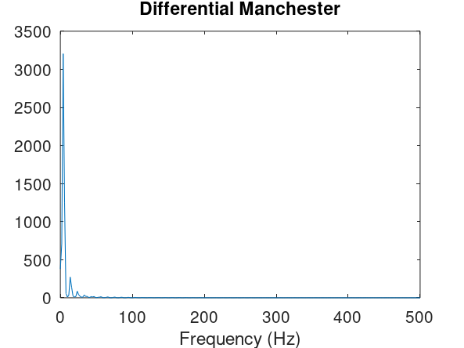
Дифференциальное манчестерское кодирование: спектр сигнала

4 Выводы
В ходе данной лабораторной работы я изучил методы кодирования и модуляции сигналов с помощью высокоуровнего языка программирования Octave. Научился определять спектра и параметров сигнала. Были продемонстрированы принципы модуляции сигнала на примере аналоговой амплитудной модуляции. Так же были исследованы свойства самосинхронизации сигнала.

Список литературы
Сетевые технологии

